실습 3: 리스트와 집합

1. 문제 1: 리스트 구현

리스트를 클래스 사용하여 구현한다. 클래스 ArrayList를 다음과 같이 정의할 때 구현되지 않은 멤버 함수를 구현하고 실행한 결과와 같이 되도록 코딩한다. 교과서에 주어진 멤버 함수 외에 다음과 같은 새로운 멤버 함수를 사용하여 실행한다. 필요하면 멤버 함수와 일반 함수 추가하여 사용한다.
> a 22 (add 멤버 함수에 해당)
=> ‘33’ 데이터를 리스트의 맨 끝에 삽입한다.
> remove 33
=> ‘33’ 데이터를 리스트에서 삭제한다. ‘33’ 데이터가 없으면 없다는 메시지 보낸다.
> search 33
=> ‘33’ 데이터를 리스트에서 탐색한다. ‘33’ 데이터가 없으면 없다는 메시지 보낸다.
> m 2 3 4 8 1 9
=> m은 merge(합병)를 의미하며 m 다음의 임의의 데이터는 리스트로 받아들여 합병한다. (m은 교과서의 merge와 같은 의미이나 m 다음의 데이터는 합병할 리스트의 요소로 본다.)
> dup
=> 중복된 요소를 제거한다.
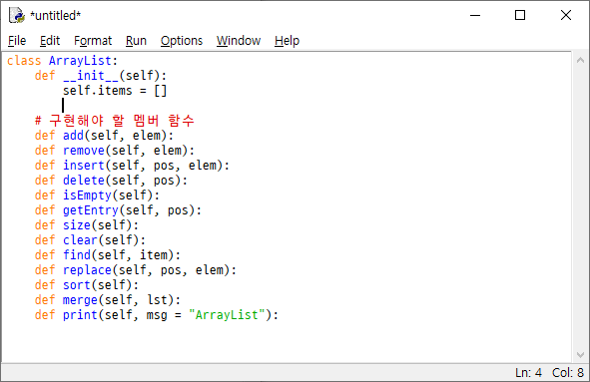
실행 결과
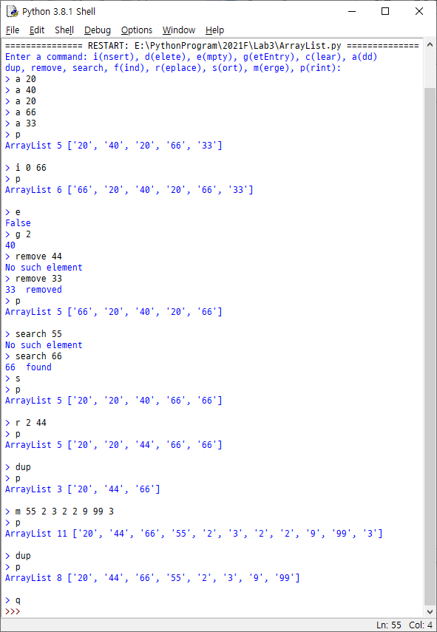
2. 문제 2: 라인 에디터

파일 “input.txt”을 읽어 라인 번호와 함께 화면에 출력한다. 문제 1에서 만든 클래스ArrayList를 사용하며 라인 에디터는 교과서의 것과 대동소이하나 다음과 같은 명령어를 실행하도록 한다.

> i 16
그에게로 가서 나도
그의 꽃이 되고 싶다.
*
=> i 16은 라인 번호 16에 그 다음의 문장을 ‘*’를 만난 때까지 한 줄 한 줄 삽입되도록 한다.

> d 14 15
=> 라인 번호 14에서 15까지의 문장을 삭제한다. ‘> d 14 14’이면 라인 번호 14만 삭제한다.

> r 19
잊혀지지 않는 하나의 의미가 되고 싶다.

=>라인 번호 19에 다음에 있는 문장으로 대체한다.

실행 결과
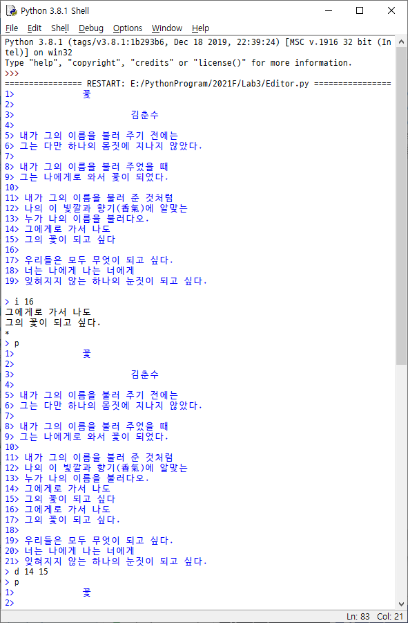
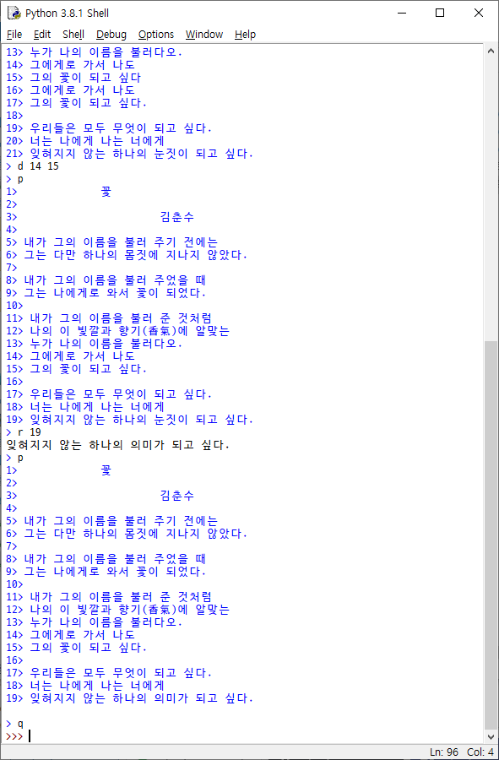
3. 문제 3 [교과서 117쪽 문제 3.9 참조]

집합을 클래스 사용하여 구현한다. 클래스 Set를 다음과 같이 정의할 때 구현되지 않은 멤버 함수를 구현하고 실행한 결과와 같이 되도록 코딩한다. 교과서에 주어진 멤버 함수 외에 다음과 같은 새로운 멤버 함수를 사용하여 실행한다.

- __eq__(): 두 개의 집합이 같은지 판단, 이것을 구현하면 두 집합 사이에 ‘==’ 연산자 사용하여 같은지 판단할 수 있다.
- isSubstring(): 부분 집합 (subset) 여부 판단
- isProperSubstring(): 진부분 집합(proper subset) 여부 판단

필요하면 멤버 함수와 일반 함수 추가하여 사용한다.

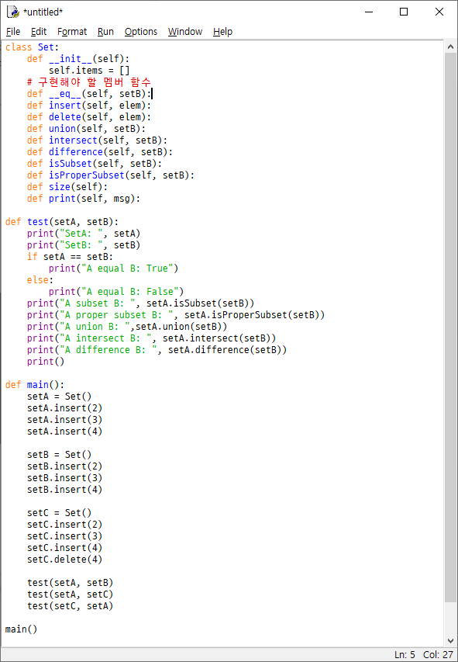

실행 결과
